*De Heer is mijn herder, niets kom ik tekort. Hij brengt mij aan water waar ik kan rusten.*

*Hij geeft mij weer frisse moed. Voorspoed en zegen verlaten mij nooit*

***elke dag van mijn leven.*** *( Psalm 23 )*

*2019*

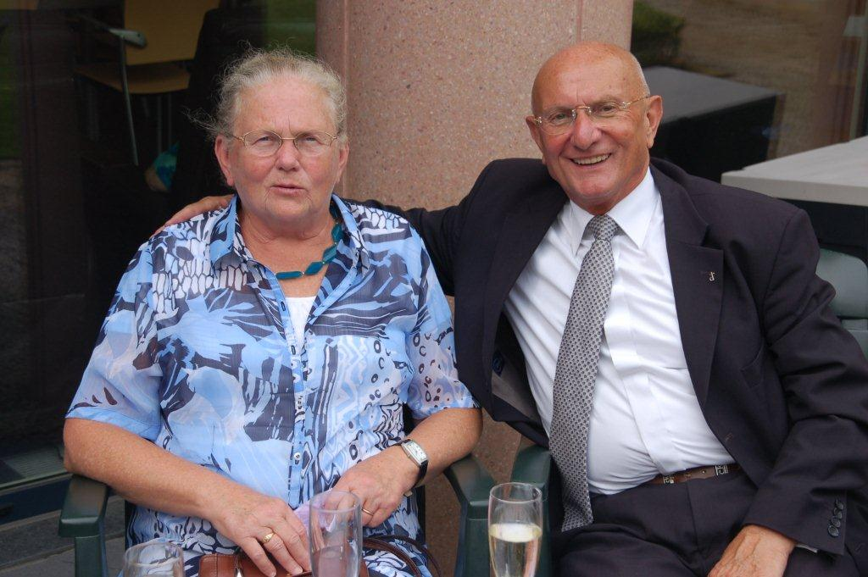*Een gezegend jaar !*

Ginette geboren 29 juli 1939.

80 jaar !

Frans geboren 23 juni 1934 .

85 jaar !

Diakenwijding 30 december 1973 .

45 jaar diaken !

We huwden 6 juli 1961 .

58 jaar !

We werden gezegend met 6 kinderen, 17 kleinkinderen en 1 achterkleinkind.

**GOD, WIJ DANKEN U VOOR HET WONDER VAN HET LEVEN !**

ZALIG KERSTFEEST ! GELUKKIG NIEUWJAAR !

Frans en Ginette Gheysen- Bertheloot stationsstraat 10 8880 Ledegem

Tel 056. 500 254 e-mail : gheysen.frans@telenet.be